
2007年长春医学高等专科学校年鉴
【安全保卫和政治稳定工作】
2007年保卫处工作在学校领导班子和主管校长领导下，在全处同志的积极参与和全校各处室的大力支持下，认真贯彻江泽民同志“三个代表”重要思想和胡锦涛同志“立党为公、执政为民”的指示精神，以“平安每一天，执法重如山”的工作理念下，维护学校稳定，杜绝各种案件为目标，以治安、防火工作为重点，坚持“打、防、建”三结合的原则，狠抓基础建设和制度建设，认真履行岗位职责，一年来全校无重大火灾事故发生，无重大治安案件，保证了学校的安全与稳定。
一、强化治安管理，确保校园平安。
1、坚持巡视检查，维护校园秩序。
在工作中我们提出了三个三分之一的工作模式，即三分之一时间巡视检查、三分之一时间做好防范宣传、三分之一时间做常规工作。贴近学生、贴近教师、贴近生活，调动全校师生参与安全保卫工作的积极性，这一工作模式使保卫工作做到了由被动等警向主动出警、静态接警向动态巡防的转变，不但提高了服务水平，而且掌握了工作的主动权，有效预防了各种治安案件发生，维护了校园的安全稳定。
- 加强对暂住人口，流动人员管理。
（1）同经开分局对施工单位进行暂住登记，与施工单位负责人签定了安全责任书，确保了学校及施工单位的安全稳定。
（2）对学校食堂暂住人员登记50人次。加大了巡逻密度，排查各种可疑人员，及时处理突发事件和各种案件，整顿校园秩序，取缔小商、小贩摊床，保证师生饮食卫生安全。
3、加强业务学习，提高破案率。
07年共发生各种案件29起，（盗窃案件24起，破获14起；治安案件5起，调解5起；）、8月22日、10月29日，破获两起学生寝室现金盗窃案，通过走访调查，使被盗同学挽回经济损失三千五百五十元，犯罪分子得到了应有的惩罚。
二、消、防结合，杜绝火灾。
1、进一步落实消防安全责任制
在春防、冬防工作动员部署会议上，主管校长与学校各系、处主要负责人签定责任书累计40人次，提高消防职责的自觉性。
- 大力开展消防宣传教育工作
我校定为3月23日、9月15日、11月9日为防火宣传日，系、处（室）领导比较重视春防工作，真抓实干，把工作落到实处。
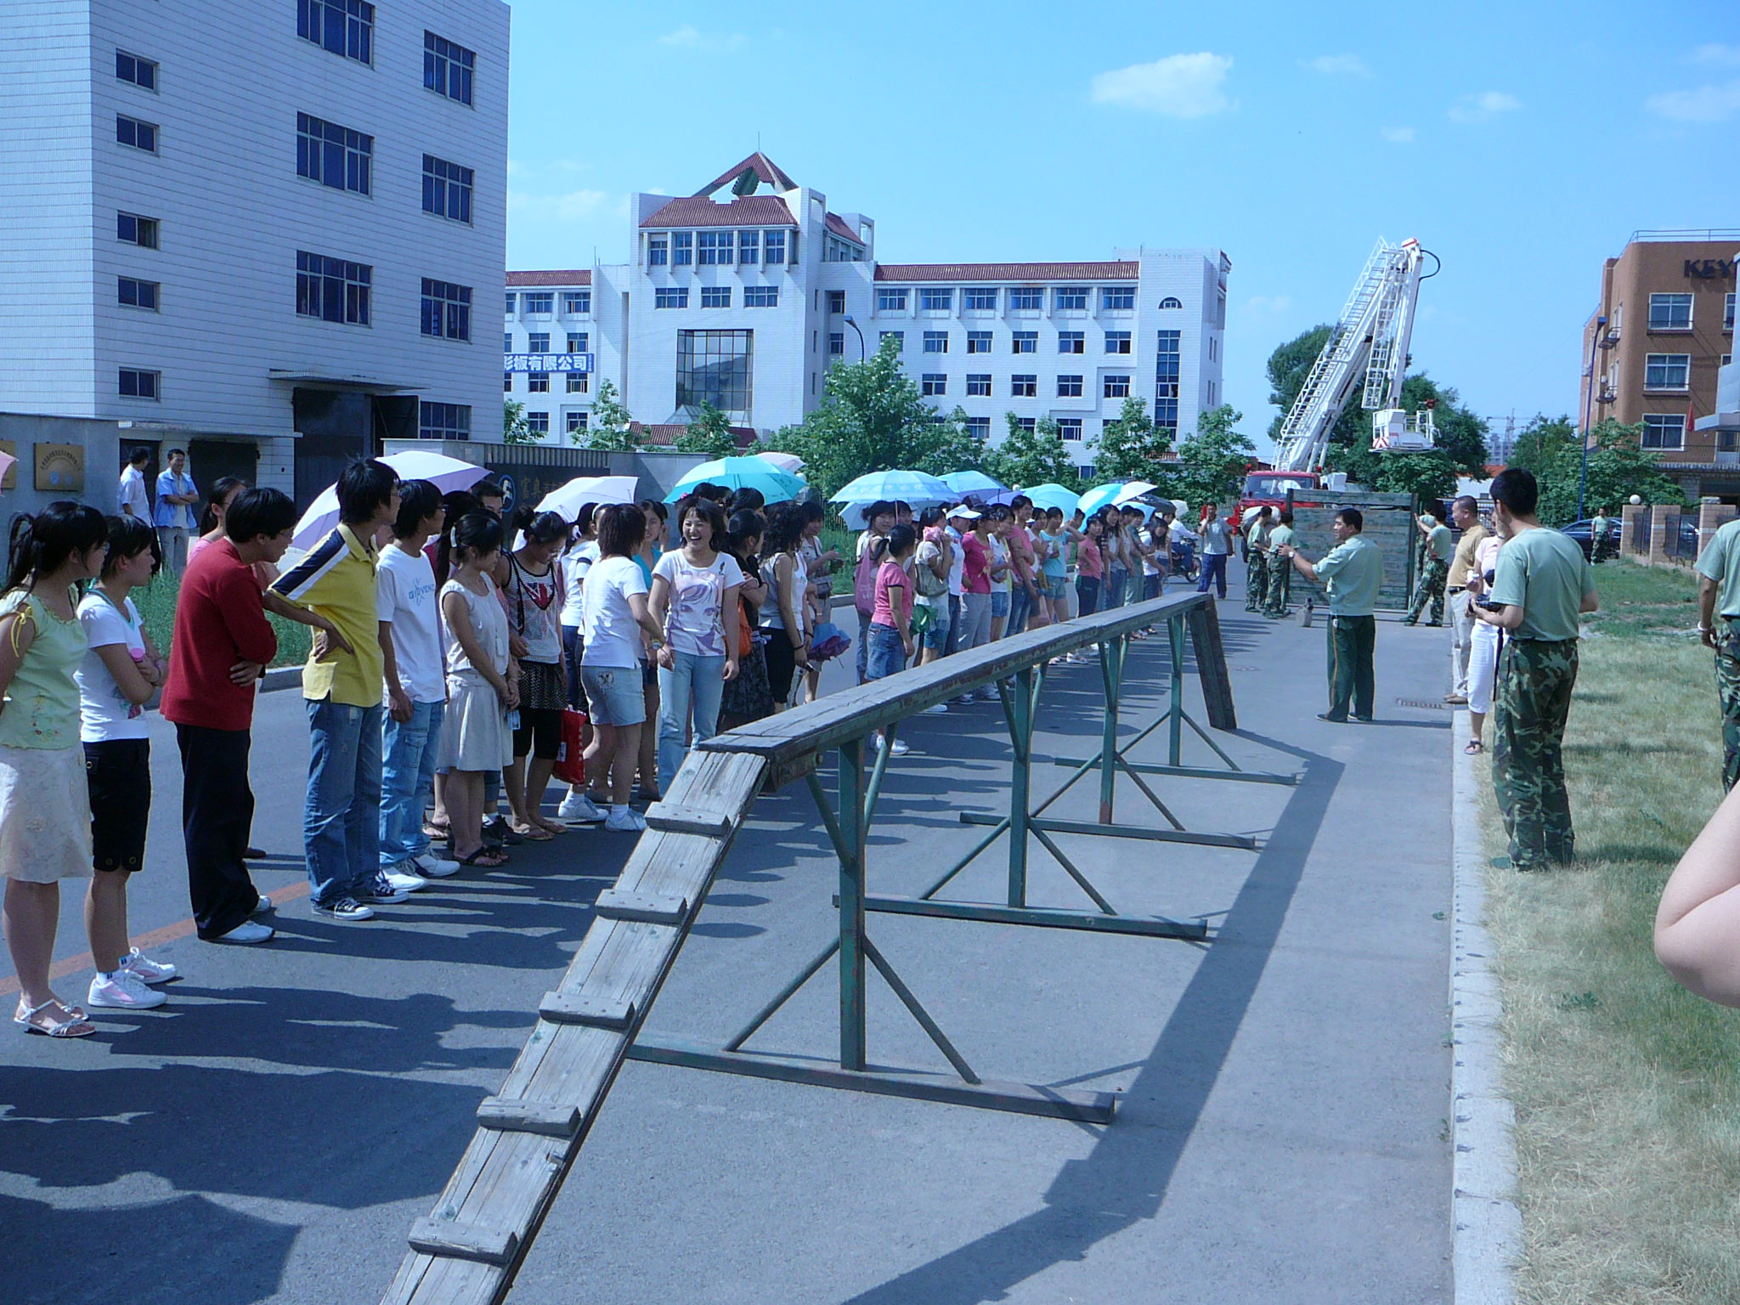
6月21日下午，保卫处和学生处联合组织各班的班干部百余人，到经济技术开发区消防大队参观。
同学们看到消防战士的寝室内物品摆放整齐，被褥折的棱角分明，赞不绝口：“咱们也要向战士们学习，让寝室井井有条”。随后观摩了消防战士们的消防训练。战士们给同学们讲解了在灭火前的各项准备工作，并演习了从穿灭火服、上消防车、快速接水带，攀爬高楼等一套动作，整个过程只用了几秒钟，同学们对战士们的精彩表演报以热烈的掌声。最后同学们还登上了22.6米高的消防救生车的云梯亲身体验救援感受。
通过参观，同学们了解了消防战士们的危险和艰苦，提高了防火意识，一致表示安全防火工作要从自身做起，遵守学校的安全防火规章制度。
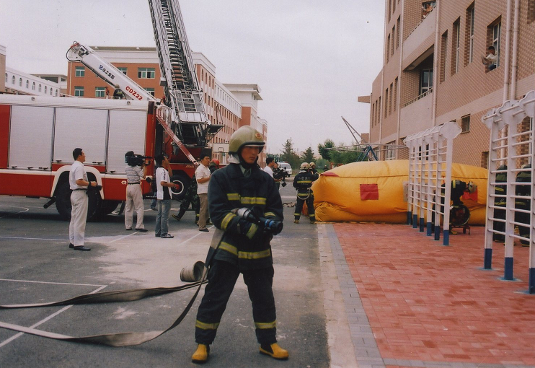
7月12日，长春市首届中学生消防夏令营疏散演习，在学校体育馆后面，这是自我校建校来规模最大、人员最多一次演习，使学生懂得了灭火器使用方法、逃生自救常识。全年保卫处组织有六人次参加省市消防培训。
3、全面开展防火安全大检查
从2007年3月----2007年5月20日，全校组织联合大检查两次，保卫处每日一小查，三日一大查，共查出火险隐患8次，下发隐患整改4次。抓住评估机遇，提高工作效率，在各方面都有新的超越。评估期间更换应急灯11个，灭火器397个、疏散表示190个、新增灭火器51个、新增灭火器箱14具、消防栓枪头接口12套，共计投资叁万多元。组织处内人员学习迎评建设100题等与评估有关的我们都做的最好，没有因我们工作的疏忽给评估带来影响。
三、加强户籍管理 热情为学生服务
全年共迁出户口340人次，迁入户口665人次，补办二代身份证338人次
四、提高保卫人员素质 加强队伍建设
一是开展政治理论学习，组织大家积极参加学校开展的各项政治、文体活动，提高政治素质；二是学习规章制度，明确各自的工作责任和要求；三是业务培训，提高对突发事件应变能力；四是经常召开会议，及时总结工作，表扬先进，鞭策后进。通过以上措施，有效地提高了保卫人员的整体素质，收到明显效果，爱岗敬业，忠于职守成为每个人的自觉行为。

